Presseinformation

Bellenberg, 3. April 2019

Tankstelle & Mittelstand, 8. und 9. Mai 2019 in Münster, Halle Nord, Stand NB 03

Nilfisk auf der „Tankstelle & Mittelstand“
Innovative Lösungen und Zubehör für attraktive Car Wash-Angebote

Intelligente Beistell-Konzepte und Zubehörprogramme sind das i-Tüpfelchen in der modernen, gewerblichen Fahrzeugwäsche. Genau in diesem Segment präsentiert der Reinigungsgerätehersteller Nilfisk auf der Branchenmesse „Tankstelle & Mittelstand“ betriebswirtschaftlich attraktive Lösungen. Im Vordergrund steht das Vorwaschmodul von Nilfisk zur perfekten Unterstützung von Portalwaschanlagen und Waschstraßen. Hinzu kommt der Bedienautomat Touch zur individuellen und vor allem benutzerfreundlichen Gestaltung von SB-Angeboten. Das Zusatzprogramm rund um den neuen Premiumschaum und das Premiumschaum-Wax steht ebenfalls auf der Messeagenda.

Als leistungsstarkes Element für SB-Anlagen entwickelt, ist der intuitive Bedienautomat Touch der ideale Begleiter moderner Car Wash-Angebote. Über einen 12-Zoll-Touchscreen aus kratzfestem Floatglas wird der Anwender schrittweise durch bis zu acht verschiedene Waschprogramme geführt. Dabei garantiert die viersprachige Software, dass sich Kunden unterschiedlichster Nationalitäten einwandfrei zurechtfinden. Durch einen integrierten PC können Betreiber das Display des Bedienautomaten individuell gestalten und eigene Bilder oder Videos hinterlegen. Neben den üblichen Bezahlmöglichkeiten mit Münzen oder Wertmarken bzw. Jetons steht ein Kartensystem zur Verfügung, welches kontaktlos über einen RFID-Chip arbeitet. Ein weiteres Komfortplus: Das sehr helle, unempfindliche Display mit 1200 cd/m² garantiert eine optimale Sichtbarkeit bei jedem Wetter.

Das autarke Vorwaschmodul ergänzt Portalwaschanlagen und Waschstraßen um eine leistungsstarke Komponente. Neben einer Pumpenleistung von 660 oder 1.560 Litern in der Stunde verfügt das hochwertige Pumpen-Aggregat über einen Druck von 100 bar sowie eine maximale Zulauftemperatur von 60 Grad Celsius. Diese Leistungsmerkmale machen selbst hartnäckigsten Verschmutzungen gezielt den Garaus. Darüber hinaus garantiert die optionale Dosierpumpe für Reinigungsmittel maximale Sauberkeit unter wirtschaftlichen Gesichtspunkten. Um Anlagen einfach nachzurüsten, kann der Grundrahmen des Vorwaschmoduls ohne großen Montageaufwand in einem Technikraum oder einer Waschhalle selbststehend platziert werden. Für den Kunden ist dann lediglich der optionale Bedienautomat mit elektronischem Münzprüfer und robustem Drehschalter sichtbar. Alternativ sind in der Grundausstattung klassische Schalter zum Ein- und Ausschalten sowie zur Betätigung der Dosierpumpe enthalten.

Bildanforderung
Bildmaterial finden Sie in unserem Medienportal http://press-n-relations.amid-pr.com (Suchbegriff „Tankstelle-Mittelstand-2019“).

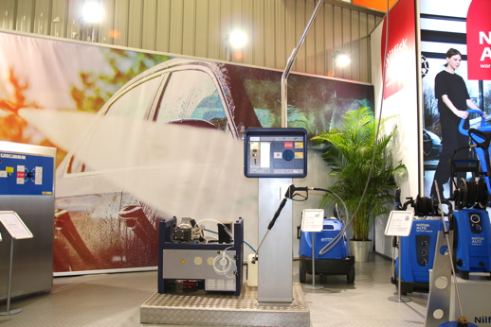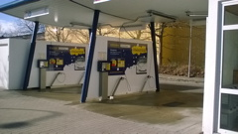

Weitere Informationen:  Nilfisk GmbH  Guido-Oberdorfer-Straße 2-10  89287 Bellenberg, Deutschland  Tel. +49 (0)7306 72-444  marketing.de@nilfisk.com – www.nilfisk.de | Presse- und Öffentlichkeitsarbeit:  Press’n’Relations GmbH – Monika Nyendick  Magirusstraße 33 – D-89077 Ulm  Tel.: 0731 96287-30 – Fax: 0731 96287-97  mny@press-n-relations.de - www.press-n-relations.de

Nilfisk GmbH in Bellenberg gehört zur Nilfisk A/S. Nilfisk blickt auf eine 113-jährige Tradition zurück und zählt zu den weltweit größten Anbietern professioneller Reinigungstechnik mit einem Umsatz von 1.054 Mio. EUR im Geschäftsjahr 2018 und rund 5.600 Mitarbeitern. Es bestehen Produktionsstätten in Dänemark, Deutschland, Ungarn, Singapur, China, Italien, Mexiko und den USA. Über eigene Vertriebsniederlassungen und ein flächendeckendes Händlernetz ist das Unternehmen in über 100 Ländern der Welt und auf allen fünf Kontinenten vertreten.

Die Nilfisk GmbH bedient Kunden aus den Bereichen Landwirtschaft, Automotive, Gewerbe und Handwerk sowie Gebäudereinigung, Healthcare, Industrie, Institutionen und Handel. Die Produktpalette beinhaltet professionelle Hochdruckreiniger, Scheuersaugmaschinen, Kehrmaschinen, Kombinationsmaschinen (Kehren, Scheuern, Saugen), Einscheiben- und Poliermaschinen, Nass-/Trockensauger, Gewerbesauger und Sicherheitssauger. Hinzu kommen anspruchsvolle Sauger- und Produktfördersysteme für die Metall-, Elektronik- und Verpackungsindustrie, den Maschinenbau sowie für die Bereiche Pharma-, Chemie- und Nahrungsmittelindustrie. Dazu gehören innovative Sicherheitssauger, pneumatisch betriebene Förderanlagen, Containment Systeme, zentrale Absauganlagen sowie Hochleistungs-Industriesauger.

